产品说明书
一、产品的展示

五叶五档无刷电机

电源键
单击风扇按键，切换20~40~60~80~100挡

长按启动/切换灯光模式

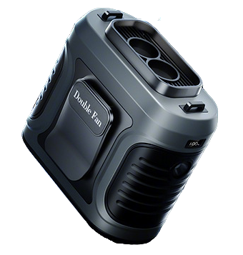
Typec接口
输入功率：5v2a
数显屏
显示当前挡位/剩余电量
照明灯
支持常亮/频闪
USB接口
输出功率：5v1a~2a

注：产品为单风扇，但是出口设计为双风出口
2.场景示范
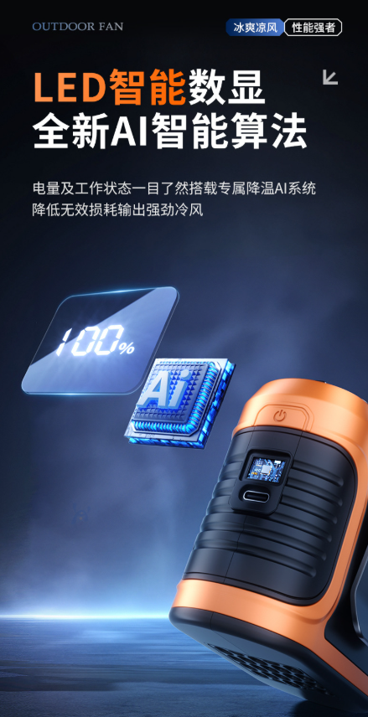
- 包装清单
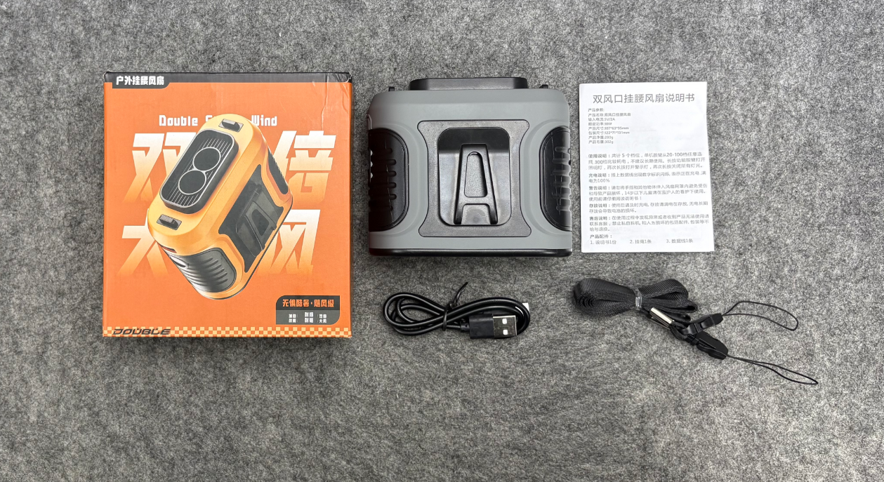
- 使用的说明
1.连接示范
产品使用说明：https://v.douyin.com/UuwFxqMy3Rg/
2.温馨提示
产品输入电源建议使用5v2a充电，防止过热
- 产品的参数
